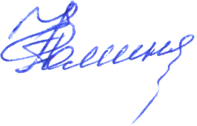
«Утверждаю»
Директор________________/Е.А. Фоминская/

График консультаций для обучающихся 9-х классов по подготовке к ГИА-2022
(дополнительный период- сентябрь)
с 26.08.2022
№ | Ф. И. О. | Предмет | Понедельник | Вторник | Среда | Четверг | Пятница | Суббота
1 | Панов Н.А. | География |  |  | 9.00-9.40  Каб. 12 |  | 9.00-9.40  Каб.12
2 | Ильинская М.А. | Обществознание | 9.00-9.40  Каб. 12
3 | Казанцева О.В. | Математика |  | 10.00-10.40  Каб. 8 |  | 10.00-10.40  Каб. 8

